日本海溝・千島海溝周辺海溝型地震防災規程

（目的）
第１条 この規程は，日本海溝・千島海溝周辺海溝型地震に係る地震防災対策の推進に関する特別措置法（以下「法」という。）に基づき，津波からの円滑な避難の確保に関する事項その他地震防災対策上必要な事項について，人命の安全および被害の軽減を図ることを目的とする。

（組織）
第２条 日本海溝・千島海溝周辺海溝型地震が発生した場合における防災に関する業務を行う者の組織（以下「地震防災隊」という。）は，次のとおりとし，その編成および任務を別表１のとおり指定する。
⑴ 地震防災隊に隊長および副隊長を置く。
⑵ 隊長のもとに情報収集連絡班および避難誘導班を設置し，各々班長を置く。

（隊長等の権限および業務）
第３条 隊長は，地震防災隊の活動に関する一切の権限をもち，日本海溝・千島海溝周辺海溝型地震に伴う津波警報等が発表された場合等日本海溝・千島海溝周辺海溝型地震が発生したことを覚知した場合は，次の措置を講ずるものとする。
なお，津波警報等の発表が行われる前であっても，強い揺れを感じたとき，または弱い揺れであっても長い時間ゆっくりとした揺れを感じたときは直ちにこれらの措置を講ずるものとする。
⑴ 情報収集連絡班に地震および津波に関する情報の収集にあたらせること。
⑵ 日本海溝・千島海溝周辺海溝型地震が発生したことを各班長に伝達するとともに，当該施設内にその旨および必要な措置について周知すること。
⑶ 避難誘導班に顧客等の避難誘導にあたらせること。
⑷ 従業員を に集合させ避難させること。
⑸ 前号に掲げるほか，津波からの避難に支障がない範囲で，地震による被害の発生防止または軽減を図るために必要な措置を行わせること。
２ 副隊長は，隊長を補佐し，隊長に事故あるときまたは不在のときは，その職務を代理する。

（従業員の責務）
第４条 日本海溝・千島海溝周辺海溝型地震に伴う津波警報等が発表されたときまたは地震が発生したことを覚知した従業員は，直ちに隊長および情報収集連絡班長にその旨を報告するものとする。

（情報収集連絡班の業務）
第５条 情報収集連絡班は，次の活動を行うものとする。
⑴ 隊長の指示に基づき，ただちに地震および津波に関する情報の収集につとめ，随時隊長に報告すること。
⑵ 隊長の指示に基づき，地震および津波に関する情報および隊長の命令の内容等防災上必要な情報を，次項に定める手段を用い，顧客，その他の従業員に伝えること。
⑶ あらかじめ幾つかの状況を想定し，それぞれの場合に応じた顧客等に対する情報伝達のための例文，手段等を定めておくこと。

（避難誘導班の業務）
第６条 避難誘導班は，次の活動を行うものとする。
⑴ 地震の発生または隊長の指示に基づき，速やかに所定の位置につき，建物内の避難路の確保および安全の確認，当該地域の避難場所までの経路を示した地図の掲出等必要な措置を講じ，完了後はその旨を直ちに隊長へ報告すること。避難誘導に際しては，自身の安全にも配慮すること。
⑵ 隊長から避難誘導開始の指示を受けたときは，顧客，従業員等を避難誘導すること。
⑶ 避難誘導の際には，拡声器等を用いて避難の方法や方向を指示し，混乱の発生防止に努めること。
⑷ 顧客等への避難誘導が完了したときは，その旨を確認し，直ちに隊長に報告すること。
⑸ 避難誘導方法については，積雪や凍結等により避難に時間を要するおそれがあることを考慮すること。
⑹ 避難行動要支援者の避難支援，外国人，出張者および旅行者等の避難誘導についても配慮すること。

（その他不測の事態）
第７条 隊長は，日本海溝・千島海溝周辺海溝型地震が発生した以後の状況等から，この防災規程どおりに活動することが困難または適当でないと判断したときは，これによらないことができる。この場合，隊長は直ちに隊員に必要な指示を与えるものとする。
２ 各班の班長は，班がこの防災規程どおりに活動することが困難または適当でないと判断したときは，ただちに隊長にその状況を報告し，必要な指示を受けるものとする。

（後発地震への注意を促す情報が発信された場合にとる防災対応）
第８条 隊長は，後発巨大地震への注意を促す情報が発信された場合，次の措置を講ずるものとする。
⑴ 関係機関相互および組織内部において，確実に情報が伝達されるよう，あらかじめ定めた経路，体制および方法により，周知徹底を図る。
⑵ 先発地震の発生から１週間，後発地震に対して注意する措置を講ずる。
⑶ 日頃からの地震への備えの再確認および施設・設備等の点検等による円滑かつ迅速な避難の確保を行う。具体的には次による。
ア 家具等の固定，事業所等における備蓄の確認等，日頃からの
地震の備えの再確認
イ 施設内の避難経路の周知徹底，情報収集・連絡体制の確認，
機械・設備等の転倒防止対策・点検等，顧客等や従業員等の円
滑かつ迅速な避難を確保するための備え
ウ 個々の病気・障害等に応じた薬，装具および非常持出品の準備，避難行動を支援する体制の再確認・徹底等，要配慮者の円滑かつ迅速な避難を確保するための備え

（訓練）
第９条 隊長が行う防災訓練は次による。なお，訓練は年１回以上行うものとする。
⑴ 情報収集・伝達に関する訓練
⑵ 津波からの避難に関する訓練
⑶ その他前各号を統合した総合防災訓練
２ 訓練に際し，次の点に留意するものとする。
⑴ 積雪寒冷地特有の課題を踏まえること
⑵ 他の計画主体等との共同訓練を行うこと
⑶ 必要に応じて顧客等の協力およびその参加を得ること
⑷ 地方公共団体や防災関係機関の実施する防災訓練への参加に努めること
⑸ 国，指定公共機関，地方公共団体等との連携を図ること
⑹ 逐年その訓練内容を高度かつ実践的なものとするよう努めるこ
と

（教育）
第１０条 隊長が従業員等に対して行う教育は次による。
⑴ 地震および津波に関する一般的な知識
⑵ 日本海溝・千島海溝周辺海溝型地震に伴い発生すると予想される地震動および津波に関する知識
⑶ 日本海溝・千島海溝周辺海溝型地震防災対策として現在講じられている対策に関する知識
⑷ 後発地震への注意を促す情報の内容およびこれに基づきとられる措置の内容
⑸ 後発地震への注意を促す情報が発信された場合および日本海溝・千島海溝周辺海溝型地震が発生した場合に具体的にとるべき行動に関する知識
⑹ 後発地震への注意を促す情報が発信された場合および日本海溝・千島海溝周辺海溝型地震が発生した場合に従業員等が果たすべき役割
⑺ 日本海溝・千島海溝周辺海溝型地震対策として今後取り組む必要のある課題

（広報）
第１１条 隊長が顧客等に対して事前に行う広報は次による。
⑴ 地震および津波に関する一般的な知識
⑵ 日本海溝・千島海溝周辺海溝型地震に伴い発生すると予想される地震動および津波に関する知識
⑶ 後発地震への注意を促す情報の内容およびこれに基づきとられる措置の内容
⑷ 後発地震への注意を促す情報が発信された場合および日本海溝・千島海溝周辺海溝型地震が発生した場合の出火防止対策，顧客等が協力して行う救助活動・避難行動，自動車運転の自粛等，防災上とるべき行動に関する知識
⑸ 正確な情報入手の方法
⑹ 防災関係機関が講ずる災害応急対策等の内容
⑺ 各地域における避難対象地域，急傾斜地崩壊危険箇所等に関する知識
⑻ 各地域における避難場所および避難経路に関する知識

別表１

地震防災隊組織表

地震防災隊長
防火管理者
地震防災副隊長
副店長
情報収集連絡班
厨房スタッフ
避難誘導班
ホールスタッフ
地震防災隊活動要領
担当区分 | 任 務 内 容
地震防災隊長 | １ 情報収集連絡班に地震および津波に関する情報の収集にあたらせること。  ２ 日本海溝・千島海溝周辺海溝型地震が発生したことを各班長に伝達するとともに，当該施設内にその旨および必要な措置について周知すること。  ３ 避難誘導班に顧客等の避難誘導にあたらせること。  ４ 従業員を集合させ避難させること。  ５ 前号に掲げるほか，津波からの避難に支障がない範囲で，地震による被害の発生防止または軽減を図るために必要な措置を行わせること。
情報収集連絡班 | １ 隊長の指示に基づき，ただちに地震および津波に関する情報の収集につとめ，随時隊長に報告すること。  ２ 隊長の指示に基づき，地震および津波に関する情報の収集および隊長の命令の内容等防災上必要な情報を顧客，その他の従業員に伝えること。  ３ 沈静後も，後発地震に備え，情報の収集に努める。  ４ あらかじめ幾つかの状況を想定し，それぞれの場合に応じた顧客等に対する情報伝達のための例文，手段等を定めておくこと。
避難誘導班 | １ 地震の発生または隊長の指示に基づき，速やかに所定の位置につき，建物内の避難路の確保および安全の確認，当該地域の避難場所までの経路を示した地図の掲出等必要な措置を講じ，完了後はその旨を直ちに隊長へ報告すること。  ２ 隊長から避難誘導開始の指示を受けたときは，顧客等を避難誘導すること。  ３ 避難誘導の際には，拡声器等を用いて避難の方法や方向を指示し，混乱の発生防止に努めること。  ４ 顧客等への避難誘導が完了したときは，その旨を確認し，直ちに隊長に報告すること。

避難経路図
避難場所（ 函館市役所 ）
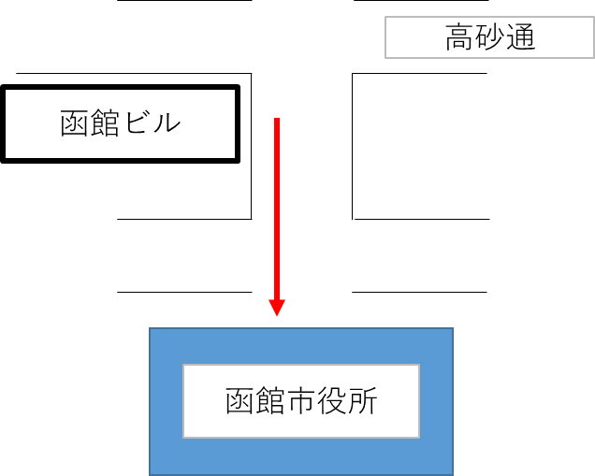

※避難が困難な場合は，３階以上に避難することとする。

